一 提取公众号参数
登陆mp.weixin.qq.com 公众号-基本配置—点击启用或者重置，管理员微信号扫描验证后即可查看
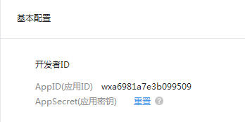
注意：如果之前已经有查看过密钥且保存，就无需重置生成新的

二 登陆商户平台完成入驻（可选择手机端或者pc端完成）
手机端：手机微信关注公众号“微信支付商户助手”回复“入驻+申请编号“去完成签约

pc端：商户号通过后，登陆商户平台三步骤：首页验证+安装操作证书+设置密钥
1）扫小程序码完成管理员微信绑定
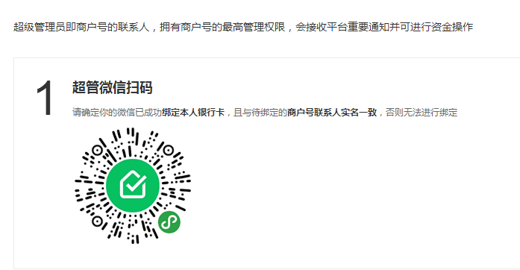
绑定后，电脑上pay.weixin.qq.com，管理员微信扫二维码登录商户平台
首页点击账户验证和签署协议（注意打款金额需登陆手机银行，网银或银行柜台查看）
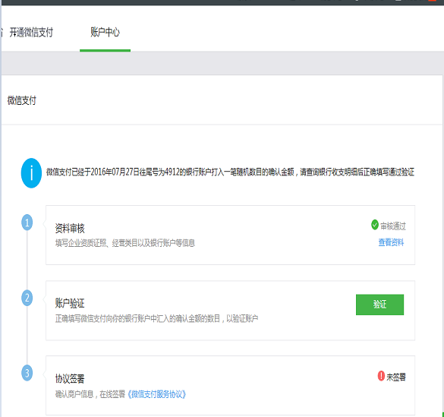

- 首页验证做好之后，点击账户中心-个人信息-设置操作密码
- 点击账户中心-api安全—设置密钥，新密钥就填公众号的密钥： 复制进去

注意，这里是设置api密钥，不是apiv3！

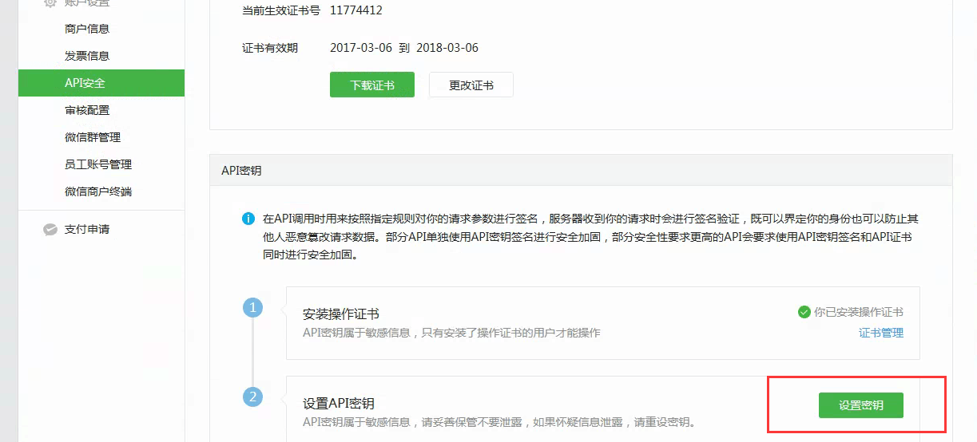
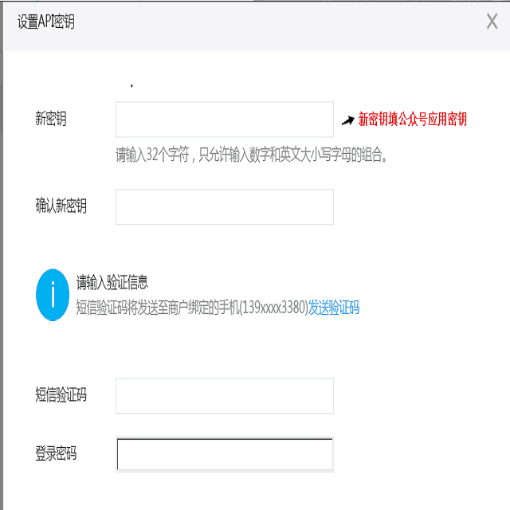

三 最后把参数发给对接人绑定
1）公众号名称：
2）公众号APPID：
3）公众号密钥：
4）微信支付商户号
5）商户号营业执照名称：
6）需绑定的银豹账号：
7）是否要开通收银端微信退款功能
如果有对接小程序支付，还需要提供小程序appid：

补充：如果商户号是商家自己申请的，要在微店下单，还需要添加2个地方的链接
1.登陆商户平台（pay.weixin.qq.com）产品中心—开发配置—支付目录，分别选择http和https后，输入微店链接 xxx.pospal.cn/m/(其中xxx为网店域名,域名要小写）
（扫码回调）URL：http://hanskang.pospal.cn/order/wxnotify （统一的）
2.登录mp.weixin.qq.com 公众号设置—网页授权 统一设置：www.pospal.cn ，如果无法填入保存，请下载页面蓝色字体，加上银豹账号提供给我们配置后，再输入域名保存。

